TalentBridge 人才系統
現況與後續建議（給主管的說明）
日期：2026-07-16 ｜ 用途：了解目前成果、決定接下來的方向

一頁看懂
這是什麼
一套幫公司「找人、留住人才」的系統。HR 開職缺、應徵者資料進系統，系統會自動挑出適合的人、打分數並說明原因；主管在線上就能看名單、給意見、安排面試。目前在公司內部網路已經可以試用。
對公司的好處
- 建一筆人才資料從 15 分鐘 → 30 秒。
- 開一個職缺，1 小時內就有「推薦名單＋為什麼推薦」。
- 面試過的人都留在庫裡，下次有缺直接回頭找，不用重登廣告、重篩一次。
現在做到哪
找人、面試、推薦這些核心功能大致都好了、內部可試用；要正式對外開放，還差安全連線與備份（這塊需公司 IT 協助）。
建議先做 3 件（都快、看得到效果）
- 看得出系統推薦準不準。
- 到期資料自動清除（符合個資法）。
- 面試優先：來面試的人自己填資料。
需要您決定
要不要對外開放（需 IT 架安全連線／備份）、提供公司寄信信箱、要不要加強登入驗證、以及要不要採用「面試優先」做法。

1. 這套系統是什麼、對公司有什麼好處
可以把它想成「公司自己的人才庫 ＋ 一位聰明的招募助理」：
- 過去：履歷散在信箱和各人電腦、找人靠印象和試算表、面試意見寫在紙上、人一走資料就不見了。
- 現在：所有接觸過的人才集中管理、可搜尋；系統依條件自動推薦並排序、附上「為什麼推薦」；主管線上看、給意見、安排面試；面試過的人永久留庫，之後有缺再回頭利用。
具體效益
- 建檔時間：15 分鐘 → 30 秒。
- 開缺到拿名單：1 小時內，且每位人選都附推薦原因。
- 重複利用人才庫：減少一直重登廣告、重新篩選的時間與費用。

2. 現在做到哪
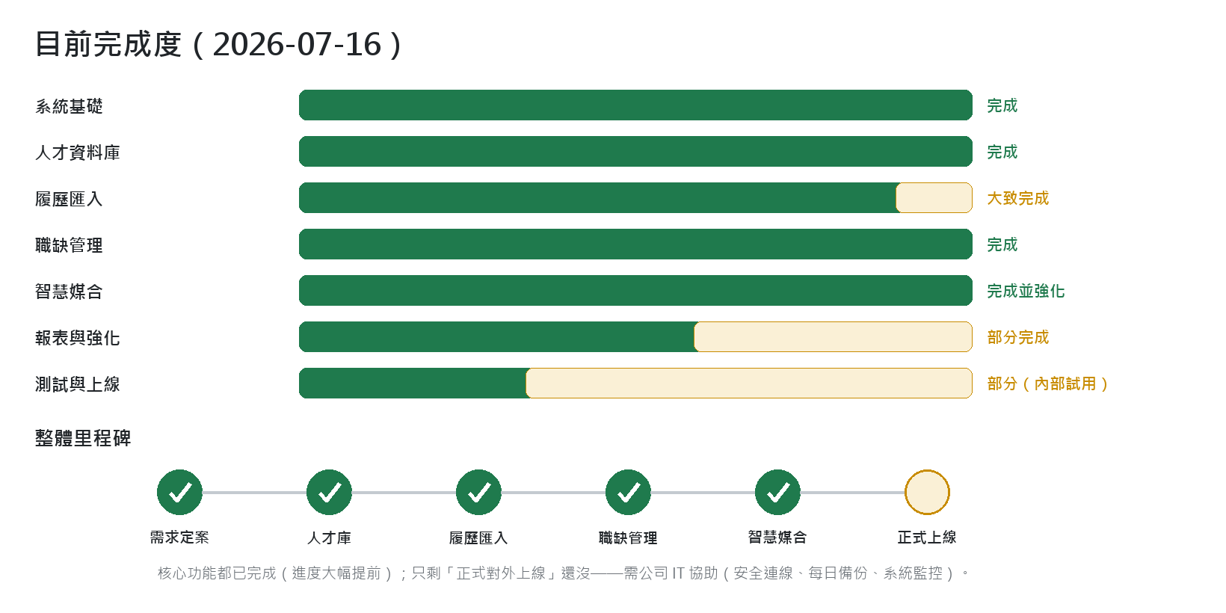
圖 1：目前完成度——核心功能大致完成，只剩正式對外上線
白話說明：找人、履歷匯入、職缺、智慧媒合這些核心功能都已完成，而且進度比原本規劃大幅提前，目前在公司內部網路可以試用。
還沒完成的是「正式對外開放上線」——這需要公司 IT 幫忙架設安全連線、每日備份、系統監控，屬於維運面，不是寫程式。

3. 建議接下來做什麼
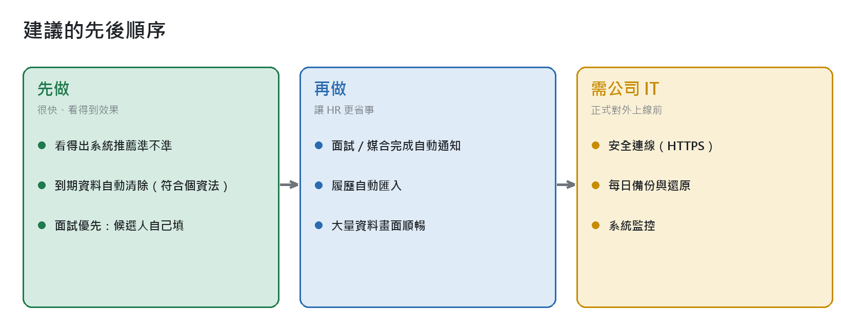
圖 2：建議的先後順序
先做（很快、看得到效果）
- 看得出系統推薦準不準：做一個畫面，一眼看到「系統推薦的人後來有沒有真的被錄取」，好持續調整、越用越準。
- 到期資料自動清除：超過保存期限的人才資料自動去識別，符合個資法、降低風險。
- 面試優先：來面試的人用手機掃碼自己填資料（詳見第 4 節）。
再做（讓 HR 更省事）
- 面試／媒合完成自動寄通知、HR 下載的履歷自動匯入、大量資料時畫面依然順暢。
需公司 IT（正式對外上線前）
- 安全連線、每日備份與還原、系統監控。

4. 面試優先（一個建議的新做法）
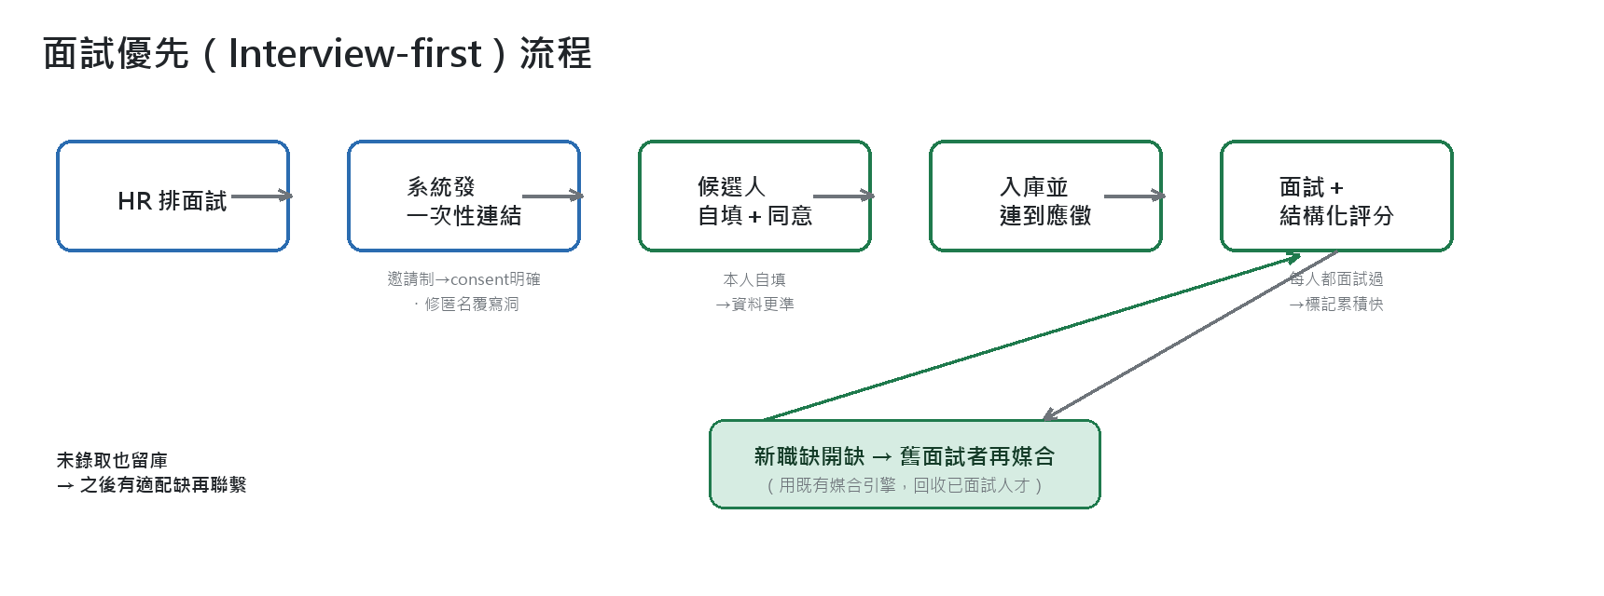
圖 3：面試優先的流程
現在的做法：廣泛蒐集履歷進人才庫。
建議的新做法：來面試的人才才進庫，並由本人自己填資料。
為什麼更好（都是「加上去」，不用打掉重做）
- 本人自己填 → 資料更準（不是靠系統猜）。
- 每個入庫的人都面試過 → 系統學得更快、推薦越來越準。
- 用「邀請連結」自己填 → 個資同意更清楚，也更安全。
建議先做的 3 個小功能：① 邀請連結自填、② 面試評分表（面試更客觀好比較）、③ 舊面試者再媒合（新職缺時回頭找面試過的人）。

5. 需要您決定的事
決定事項 | 為什麼需要 | 我的建議
要不要對外開放 | 目前只在公司內網；對外要 IT 架安全連線與備份 | 先在內部用穩，對外時請公司 IT 規劃
提供公司寄信信箱 | 寄面試通知、提醒要用 | 提供一組公司信箱即可
要不要加強登入驗證 | 高權限帳號更安全（多一道驗證） | 對外開放前建議加上
要不要採用「面試優先」 | 資料更準、更符合個資法 | 建議採用，先小範圍試

6. 大概要花多少時間
項目 | 大概時間 | 需要誰
先做的 3 件事 | 約 1–2 週 | 工程師
面試優先（3 個小功能） | 約 2–3 週 | 工程師（＋HR 定表單/評分項）
對外上線的安全、備份、監控 | 另估 | 公司 IT
（時間為概估，實際依範圍調整。）

7. 提醒
- 「到期資料自動清除」是不可逆的——上線前會先備份、先小範圍試、並保留緩衝，確保不會誤刪。
- 「面試優先」是加上去的新做法，不會影響現有功能。
- 正式對外開放前，務必先完成安全連線與備份，以保護個人資料。

